

**YILDIZ TECHNICAL UNIVERSITY**

**FACULTY OF ELECTRICAL AND ELECTRONICS**

**Computer Networking Technologies**

**(BLM 3022)**

**LAB #1 REPORT**

20011901 – Muhammed Kayra Bulut  
20011024 – Sait Yalçın

kayra.bulut@std.yildiz.edu.tr  
sait.yalcin@std.yildiz.edu.tr

**DEPARTMENT OF COMPUTER ENGINEERING**

1. **INTRODUCTION**

Ağ topolojisi, bir iletişim ağının öğelerinin düzenlenmesidir. Ağ topolojisi, komuta ve kontrol radyo ağları, endüstriyel fieldbus'lar ve bilgisayar ağları dahil olmak üzere çeşitli telekomünikasyon ağlarının düzenini tanımlamak veya açıklamak için kullanılabilir.

Bize verilen problemde iki departmanın (Departman A – Departman B) kullandığı bir subnet bağlantısının *router* ve *switchler* yardımıyla gerçeklenmesi beklenmektedir. Bunun için verilen IP adres aralığı Departman A için *192.168.1.0/24*, Departman B için *192.168.2.0/24* şeklindedir. Biz de verilen bu aralığa sadık kalarak Departman A için *192.168.1.1*, Departman B için *192.168.2.1* adreslerini tercih ettik.





Verilen problemi çözmek için uyguladığımız yaklaşım aslında OSI Modelinin başarılı bir şekilde uygulanmasından ve temsil edilmesinden ibaretti. Örneğin OSI Modelinin kullanıcıyla doğrudan etkileşim kurmaya yarayan ve aynı zamanda çok önemli katmanlarından birisi olan Uygulama Katmanı (Application Layer) temsiline örnek olarak, simülasyon aracı olarak kullandığımız Cisco yardımıyla simüle ettiğimiz ortamdaki *PC0, PC1, PC2* ve *PC3’ün* her birinde ayrı ayrı bulunan, Command Prompt verilebilir.

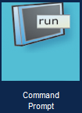

Benzer şekilde OSI Modelininde kullanıcıyla doğrudan etkileşim kurmasa da yine OSI Modelinin çok önemli katmanlarından birisi olan ve verileri yönlendirme (routing) işlemlerinin yapıldığı Ağ Katmanı (Network Layer) temsiline örnek olarak, yine simülasyon aracı olarak kullandığımız Cisco yardımıyla simüle ettiğimiz ortamdaki *Router0* verilebilir.

diyagram içeren bir resim

Açıklama otomatik olarak oluşturuldu

Yine simülasyon ortamında bulunan Gigabit Ethernet kablolar, OSI Modelinin Fiziksel Katmanına (Physical Layer) örnek olarak verilebilir.



1. **METHOD**

İlk olarak *Router0*’ın *Switch1* ile olan bağlantıyı sağlayan Gigabit Ethernet çıkışına *192.168.1.1* IPv4 adresini ve *255.255.255.0* Subnet Mask değerini verdik. Aynı şekilde *Router0*’ın *Switch2* ile olan bağlantıyı sağlayan Gigabit Ethernet çıkışına *192.168.2.1* IPv4 adresini ve *255.255.255.0* Subnet Mask değerini verdik. Sonrasında *Switch1*’e bağlı *PC0*’a *192.168.1.2* IPv4 adresini ve *255.255.255.0* Subnet Mask değerini verdik. Aynı şekilde *Switch1*’e bağlı *PC1*’e *192.168.1.3* IPv4 adresini ve *255.255.255.0* Subnet Mask değerini verdik. Sonrasında *Switch0*’a bağlı *PC2*’ye *192.168.2.2* IPv4 adresini ve *255.255.255.0* Subnet Mask değerini verdik. Aynı şekilde *Switch0*’a bağlı *PC3*’e *192.168.2.3* IPv4 adresini ve *255.255.255.0* Subnet Mask değerini verdik.

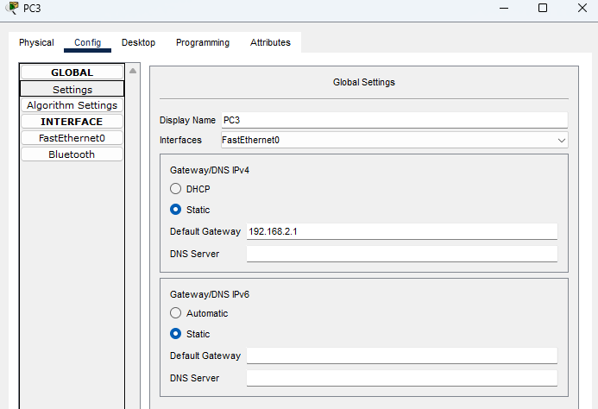

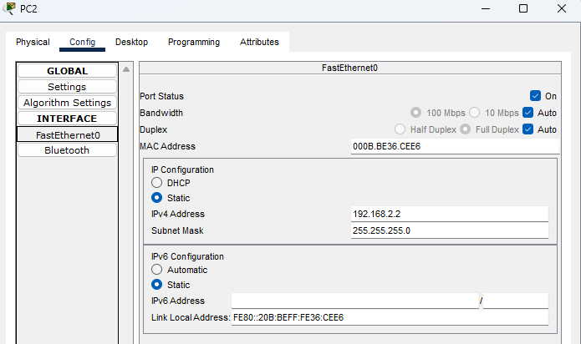

1. **RESULTS**

Sonuç olarak konfigüre ettiğimiz simülasyon ortamındaki bilgisayarlar arasındaki kablolar, swtichler ve router yardımıyla iletişim için kurduğumuz bağlantıları test etmek amacıyla *PC0’dan* Command Prompt yardımıyla *PC2’ye* pinggönderme denemesini aşağıdaki fotoğrafta görüldüğü gibi gerçekleştirdik. Bunun sonucunda dönüt olarak aldığımız değer bize iletişimin başarıyla gerçekleştiğini gösterdi.

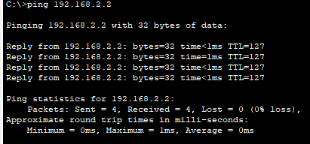

Benzer şekilde simülasyon aracı olarak kullandığımız Cisco’nun *Add a simple PDU (P)* özelliğini kullanarak görsel zenginliği artırılmış ve aynı zamanda iletişimin nasıl gerçekleştiği daha iyi anlaşılabilir şekilde, iletişimi gözlemledik. Aşağıdaki fotoğrafta iletişimin nasıl görselleştirildiğini görebilirsiniz.

**diyagram içeren bir resim

Açıklama otomatik olarak oluşturuldu**